E.B.2,3 Abel Salazar - Ronfe, Guimarães (343638)


Guimarães

Ronfe, 4 de Junho de 2012

Introdução:

Vamos fazer este trabalho a pedido do professor Adriano Afonso na disciplina de História.
O trabalho consiste em relatar, apresentar um monumento da região.
O nosso monumento é o Paços de Duques.
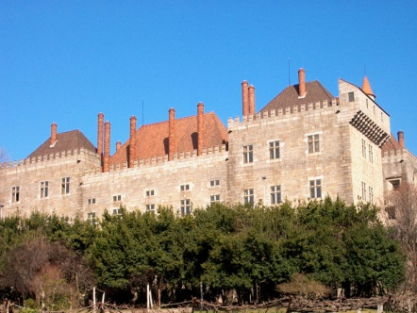
Foi erguido no século XV por iniciativa de Afonso I de Bragança. O estilo borgonhês deste palácio reflete os seus gostos, adquiridos nas viagens pela Europa, ainda que o seu aspeto atual tenha sido recriado, de forma polémica, durante o Estado Novo. Esteve desocupado quando os duques se mudaram para o Paço Ducal de Vila Viçosa, período em que o edifício foi sendo pilhado, perdendo gradativamente a sua forma original que, atualmente, permanece ignorada.
Em 1933, sob o governo de António de Oliveira Salazar, foi transformado em residência oficial do presidente, após uma campanha de restauração controversa.
Encontra-se classificado como Monumento Nacional desde 1910
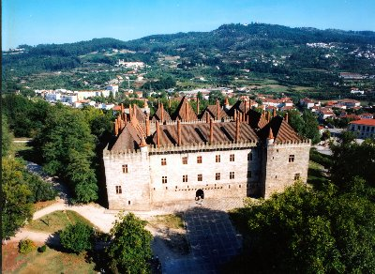
Algumas salas no seu interior compõem um museu, onde se destacam tapetes persas, tapeçarias flamengas (com temática sobre as conquistas portuguesas no Norte de África) e pinturas, como o Cordeiro Pascal de Josefa de Óbidos ou o retrato de D. Catarina de Bragança
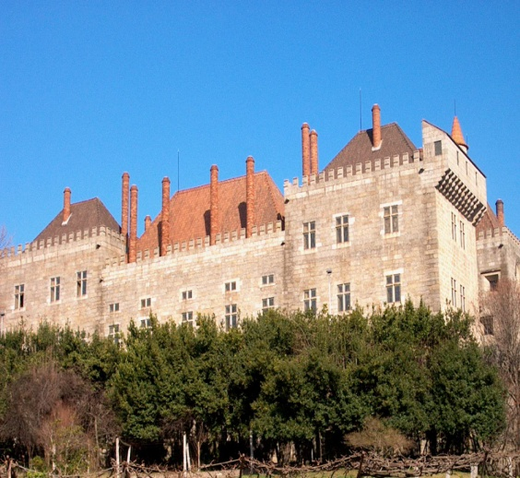

Exterior

Na centúria seguinte assistiu-se a um progressivo abandono e uma consequente ruína, motivada por fatores políticos, económicos que se agravou no século XX. Este estado de degradação não foi impedimento, que no início do século XIX, fossem feitas alterações.
Posteriormente, já no século XX entre 1937 a 1959 o Paço sofreu alterações de restauro sobre a orientação Rogério de Azevedo. Tudo começou quando Salazar visitou a cidade de Guimarães em 1933 e ficou maravilhado com a Casa de Bragança pois, ela nessa altura funcionava como Quartel Militar, então decidiu devolver à cidade a sua dignidade histórica e como primeira medida mandou retirar os militares do Paço com propósito de tornar como Presidência da República Portuguesa.
Salazar mandou o arquiteto Rogério Azevedo estudar a história do Paço e recuperar, tal como ele havia sido após a segunda construção. O arquiteto empenhou-se a fundo colocando os melhores técnicos a trabalhar para ele.
A recuperação dos Paços dos duques de Bragança foi inaugurada em 24 de Junho de 1959 tal como se encontra hoje. A recuperação prolongou-se durante 22 anos. Após o restauro o Paço dos Duques de Bragança funciona como museu. O Paço encontra-se classificado como Monumento Nacional desde 1910. Atualmente, é um serviço independente do Instituto Português do Património Arquitetónico (IPPAR).
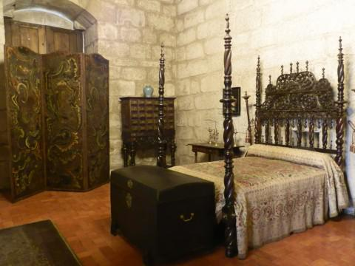
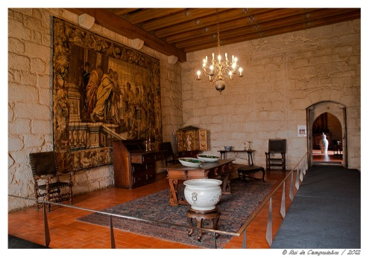
Imagens do interior
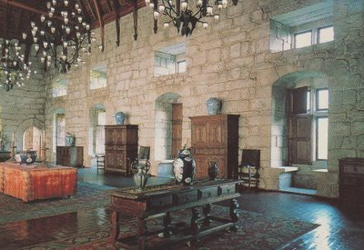

Conclusão
Conclui-mos este trabalho com grande esforço, empenho e vontade de aprender e saber mais sobre a história de Portugal. Gostamos imenso de saber como foi construído o mosso monumento da região.
Autoras:
- Catarina nº3; Ângela nº8 e Sara nº 18

